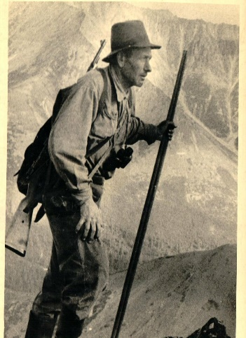**ИНФОРМАЦИОННОЕ ПИСЬМО**

*Амурское областное отделение Русского географического общества*

*Амурский областной краеведческий музей им. Г.С. Новикова-Даурского*

*Амурская областная научная библиотека им. Н.Н. Муравьева-Амурского*

*Амурская областная общественная писательская организация*

приглашают ученых, писателей, преподавателей, путешественников, краеведов, читателей принять участие в Первой научно-практической литературно-краеведческой конференции «Федосеевские чтения», которая состоится 19 мая 2023 года в Амурской областной научной библиотеке им. Н.Н. Муравьева – Амурского (Благовещенск, ул. Ленина, 139)

Цели конференции:

1. Популяризация произведений Григория Анисимовича Федосеева, замечательного русского и советского писателя, путешественника, натуралиста и исследователя

2. Подготовка к 125-летию Г.А.Федосеева

В программе конференции предусмотрены:

1. Презентация проекта «Тропою испытаний Григория Федосеева» <https://amurexpedition.ru/news/tropoj-ispytanij-fedoseeva-plan-proekta/>

2. Представление рабочего варианта «Федосеевской энциклопедии» – свода и толкования основных терминов, понятий, сведений, названий, имен, событий из произведений Г.А.Федосеева с поясняющими фото, видео, рисунками, картами, схемами

3. Открытие выставки, посвященной наследию Г.А.Федосеева

4. Выступления и обсуждение выступлений участников конференции по вопросам изучения и анализа литературных произведений Г.А.Федосеева

5. Просмотр фильма «Злой дух Ямбуя» (1978 год, киностудия им. М. Горького, режиссёр Борис Бунеев)

Формы участия:

Очное: устное выступление; в качестве слушателя

Дистанционное: устное выступление через каналы связи; наблюдение за трансляцией

Регистрация:

Желающие принять участие в работе конференции по формам: устное выступление, устное выступление через каналы связи, в качестве слушателя должны заполнить регистрационную форму и прислать ее ответственному секретарю оргкомитета конференции Сашниной Ольге Владимировне по адресу [olgasash@ya.ru](mailto:olgasash@ya.ru) до 25 апреля 2023 года

Контактный телефон +79622844276

Регистрационная форма участника:

Фамилия__________________________________________________________

Имя ______________________________________________________________

Отчество _________________________________________________________

Место работы (учебы) _______________________________________________

Должность _________________________________________________________

Ученая степень, звание _______________________________________________

Телефон____________________________________________________________

E-mail ______________________________________________________________

Форма участия _______________________________________________________

Название доклада _____________________________________________________

Разрешаю обработку своих персональных данных организаторам конференции, указанным в данном Положении

Контакты:

Все дополнительные вопросы по участию в конференции направлять ответственному секретарю оргкомитета конференции